### 1）对象模型图

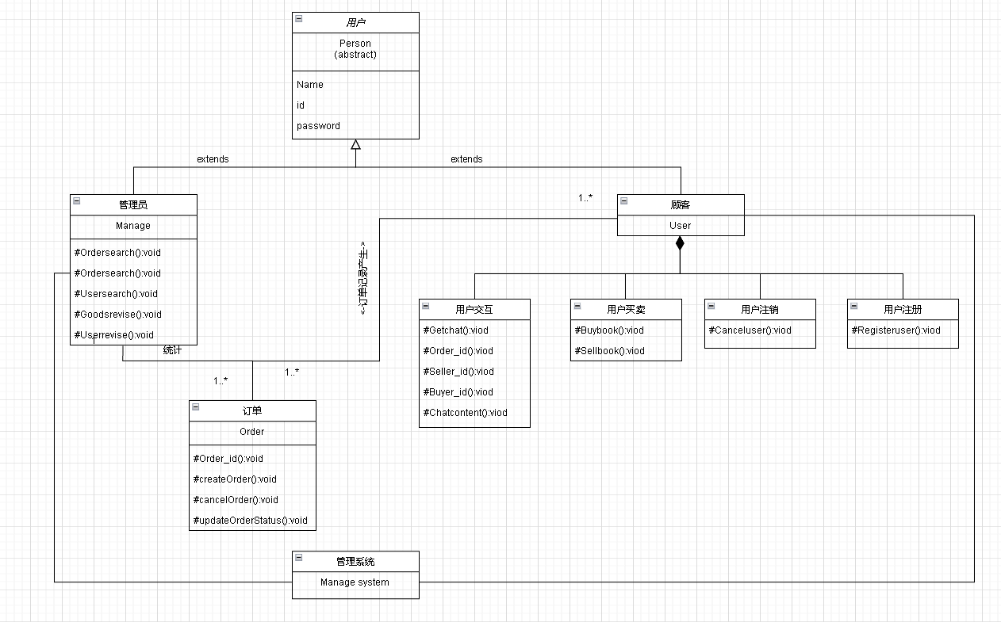

以person作为AbstractClass的这么一个类，Manage和User继承了Person类全部接口，拥有Name，id，password对象属性。User则是由用户交互，用户买卖，用户注销和用户注册来组成，其拥有一些方法来实现对应的功能。Manage和User对订单秉持着一对多和多对多的关联，由User对订单的产生，Manage对订单记录的统计。整个过程都是由平台系统来管理。

### 动态模型图 （1）事件追踪图

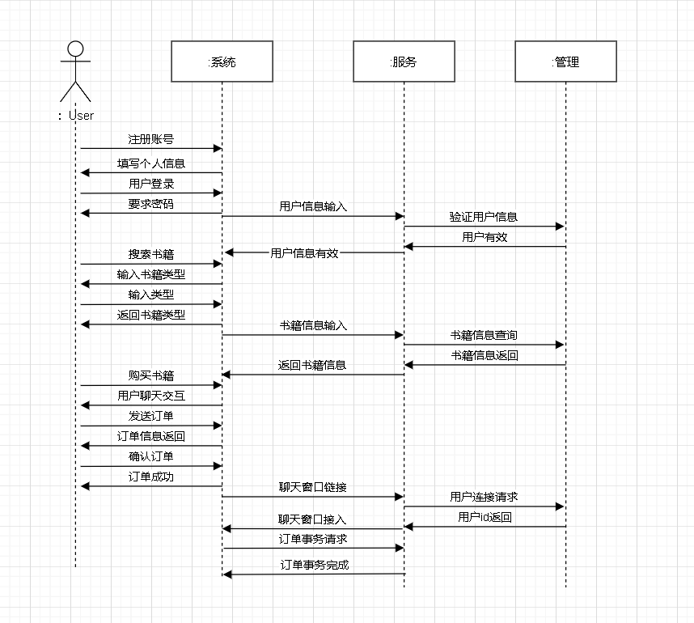

User通过系统的可视化界面，用户进行注册，填写个人信息，注册成功请求登录后要求密码户，系统把用户信息输入到服务层里面，然后再传输到底层，验证用户信息的有效性，如果用户信息有效返回，用户就得以成功登录。

User进行搜索书籍，系统则返回输入书籍类型的提示，然后用户进行输入书籍类型，输入类型之后系统将书籍信息传入到服务端，然后再到底层管理去查询，查询到复习之后返回书页的信息，到系统可视化界面。

User想要购买书籍，系统将聊天窗口的链接请求传入服务端，再到底层书籍对应的用户连接请求，返回用户ID进行聊天窗口接入成功，就可以进行用户聊天交互，用户将订单信息发送，系统返回信息给用户。若用户确认订单，系统将订单事务传到服务层进行确定，则订单完成。

（2）顺序图与协作图

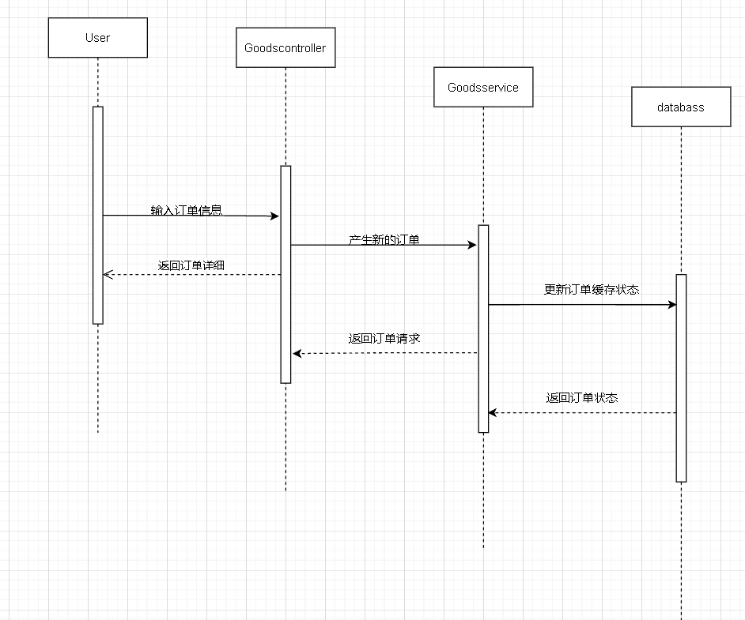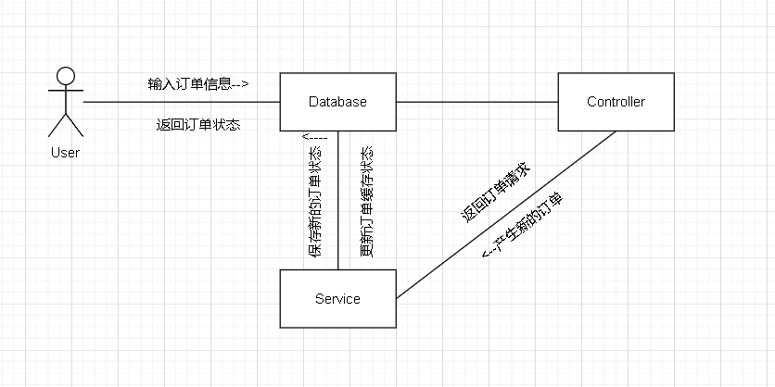

订单事务简单的顺序图，用户输入订单消息到控制层控制形成新的订单到服务层，然后在数据层更新数据缓存状态，然后再返回订单的状态，然后直接返回订单的消息给User。协作图与顺序图互关。

（3）状态图

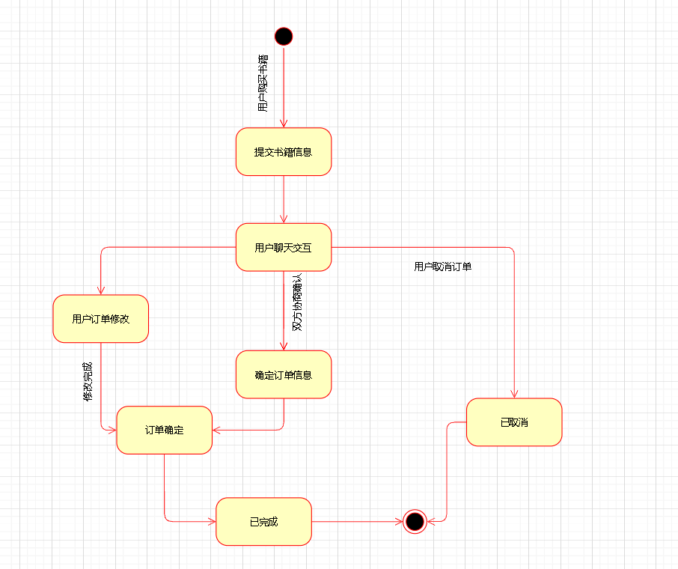

用户通过小程序搜索自己想要的书籍，点进商品，通过用户交互的聊天窗口和卖家确认完毕后提交订单，确认订单消息，即可完成买书。也可以在买家和卖家商议时候修改订单再确认订单。如果双方协商不满意可以直接取消订单。

### 功能模型图

（1）数据流图

